

**UNIVERSIDAD TECNOLÓGICA NACIONAL**

**INSTITUTO NACIONAL SUPERIOR**

**DEL PROFESORADO TÉCNICO**

**CONTROL ELÉCTRICO Y ACCIONAMIENTOS**

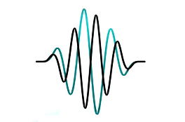

**LABORATORIO DE MEDICIONES**

PROFESOR: LIC. RICARDO G. DEFRANCE

JEFE DE TRABAJOS PRÁCTICOS: PROF. FERNANDO H. ACEVAL

AYUDANTE DE TRABAJOS PRÁCTICOS: -

**ACTIVIDAD 3 – MÉTODO DEL VOLTÍMETRO Y AMPERÍMETRO**

ALUMNO: Olmedo Paco Jhon Daniel

LEGAJO: 151177

**-RESERVADO PARA LA CÁTEDRA-**

OBSERVACIONES SOBRE EL TP:

FECHA DE PRESENTACIÓN: 27-05-2021

FECHA DE APROBACIÓN:

FIRMA:



LABORATORIO DE MEDICIONES

EJERCICIOS

TEMA: MEDICIÓN DE RESISTENCIA

# MÉTODO DEL VOLTÍMETRO Y AMPERÍMETRO

1- Se utiliza un óhmetro serie que consta de una batería de 5V y un sistema de bobina móvil con una resistencia de 1,7 kΩ. La intensidad de corriente es de 150 µA. Determinar los valores de resistencia Rx a medir para valores de corriente en el instrumento de 150 µA, 75 µA y 62,5 µA.

## Respuesta ejercicio 1

2- El mismo óhmetro del problema anterior se utiliza posteriormente y se observa que la pila tiene una tensión de 4,5 V. Determinar el valor de la resistencia Rs para esa tensión y el valor de Rx si el índice se desplaza hasta la mitad de la escala.

## Respuesta ejercicio 2

3- Se necesita medir una resistencia desconocida Rx. Realizar el esquema de conexiones del circuito incorporando un voltímetro y amperímetro en conexión tensión bien medida. El amperímetro mide 1,75 A y el voltímetro mide 23,55V.

## Respuesta ejercicio 3

4- Se tiene una resistencia de 100 Ω y se debe verificar su valor. Realizar el esquema de conexiones del circuito para corriente bien medida. Seleccionar la tensión de la fuente, los instrumentos y calcular la intensidad de corriente en el amperímetro.

## Respuesta ejercicio 4

5- Una resistencia de 24 Ω se mide con un voltímetro y un amperímetro. Se conectan a una fuente de tensión de 24 V de C.C. La escala del amperímetro es de 0-1 A. ¿Se pueden leer los valores en las escalas de los instrumentos? Si no es posible, seleccione adecuadamente los instrumentos.

## Respuesta ejercicio 5

# Respuestas de los ejercicios:

## 3-

Esquema de conexión de TBM:

## 4-

El esquema de conexión del circuito en CBM (Corriente Bien Medida):

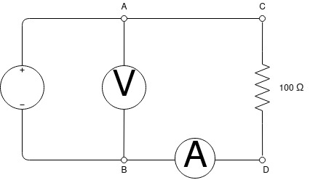

En CBM, el voltímetro mide con error debido a la caída de tensión del amperímetro entre los nodos B y C (o también entre los nodos A y D), debido a la resistencia interna del amperímetro.

Para medir la tensión de la fuente, bastaría con seleccionar solamente el amperímetro porque ya conocemos el valor la resistencia, sino la conoceríamos la mediríamos por TBM.

## 5-

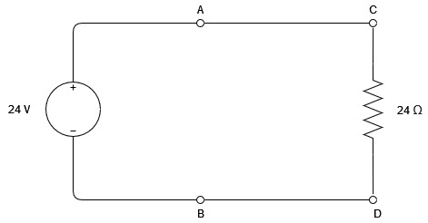

Como ya tengo los datos de la tensión de la fuente y la resistencia a pedir por Ley de Ohm ya tengo en valor de la corriente I

I= U/R = 24 V / 24 Ω = 1 A

Pero en realidad no es 24 V , sino que es menos la tensión (debido a la resistencia de la fuente) por lo cual la corriente es menor que 1 A y como el amperímetro es hasta 1 A se puede medir con el amperímetro (entre los nodos A y C, o B y D según el diagrama de circuito) y no me conviene medir con voltímetro por que no tengo como dato la resistencia interna del voltímetro (y tampoco de la fuente), en cambio para el amperímetro hay más certeza del valor a medir por que la corriente es la misma en todo el trayecto cerrado.

## 1-

Esquema del óhmetro serie con Rx:

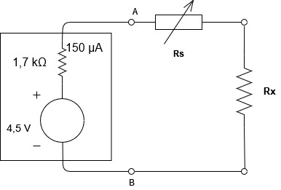

Sea ***Im*** el valor de corriente medido en el instrumento

Y ***VAB*** la diferencia de potencial entre los nodos A y B.

Entonces:

***VAB =Im*(Rx)***

con los datos del ejercicio y en el diagrama calculo esa ddp

***VAB*** = 5 V - 1,7 kΩ*150 µA=4,745 V

***VAB*** = 4,745 V entonces ***Rx = VAB / Im = 4,745 V / Im***

entonces para valores de 150 µA, 75 µA y 62,5 µA de Im

para *Im = 150 µA*

4,745 V = 150 µA * ***Rx → Rx=21633,3333=21,6333 kΩ***

para*Im = 75 µA*

4,745 V = 75 µA * ***Rx → Rx=63266,66667=63,2667 kΩ***

para*Im = 62,5 µA*

4,745 V = 62,5 µA * ***Rx → Rx=65920 Ω =65,9200 k***

## 2-

1. Esquema del óhmetro serie con Rx y Rs:



Sea ***Im*** el valor de corriente medido en el instrumento

Y ***VAB*** la diferencia de potencial entre los nodos A y B.

con los datos del ejercicio y en el diagrama calculo esa ddp

***VAB*** = 4,5 V - 1,7 kΩ*150 µA = 4,33 V

***VAB*** = 4,33 V entonces ***Rx+Rs = VAB / Im = 4,33*** ***V / Im***

Entonces:

***VAB =Im*(Rx+Rs)***

Si el índice marca la mitad al medir ***Rx***, tengo entendido que Rx es el valor mitad para cada intensidad medida

Ya para *Im = 150 µA*

4,745 V = 150 µA * (***Rx + Rs) y Rx=21633,3333/2=10,8166 kΩ***

***31633,3333-10816,65=Rs=20816,733***

***Rs=20,8167 kΩ***